PŘÍLOHA Č. 6
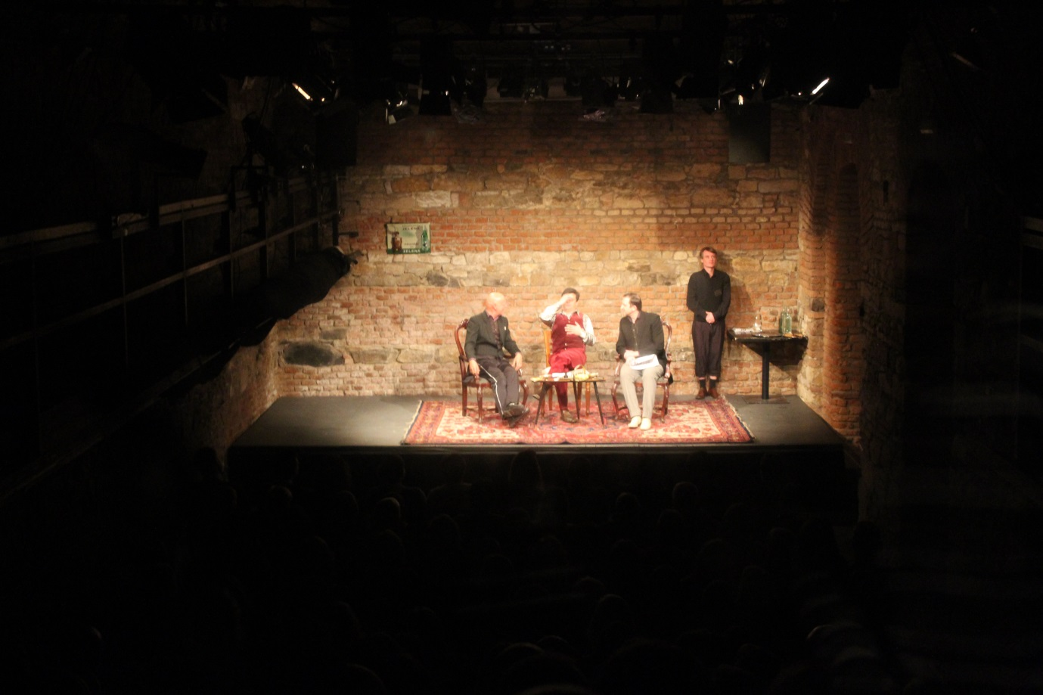
LORDI

Scéna:
- 3 křesílka v Preslovce
- stolek z Protestu/Restu (malá trojnožka)
- koberec ze Země Lhostejnost
- stolek do rohu (jako jsou v kavárně)

Zvuk
- 1 track – 2x pustit (dodají)

Světla
- podle domluvy na místě

